POKOK DOA SYAFAAT

Dukung Dalam Doa:

- Ketua Umum Sinode Gereja Betesda Indonesia Pdt. Prof.Dr.Ir. Bambang Yudho,M.Sc.,DCL.,D.Th.,Ph.D beserta Keluarga kiranya hikmat, rahmat dan Pimpinan Tuhan senantiasa menyertai di dalam pelayanan dan segala hal yang dikerjakan.
- Segenap Pegurus Majelis Pekerja Sinode (MPS) dan Majelis Pekerja Daerah (MPD) kiranya pimpinan Tuhan hikmat marifat dan pimpinan Roh kudus senantiasa menyertai.
- Gereja-Gereja Betesda Indonesia, Gembala, Pengerja dan seluruh jemaat mulai dari Sabang sampai Merauke.
- Bangsa dan negara, kota kita dan pemerintahan yang ada.

Pokok – Pokok Doa Untuk Kebutuhan Gereja Masing – Masing

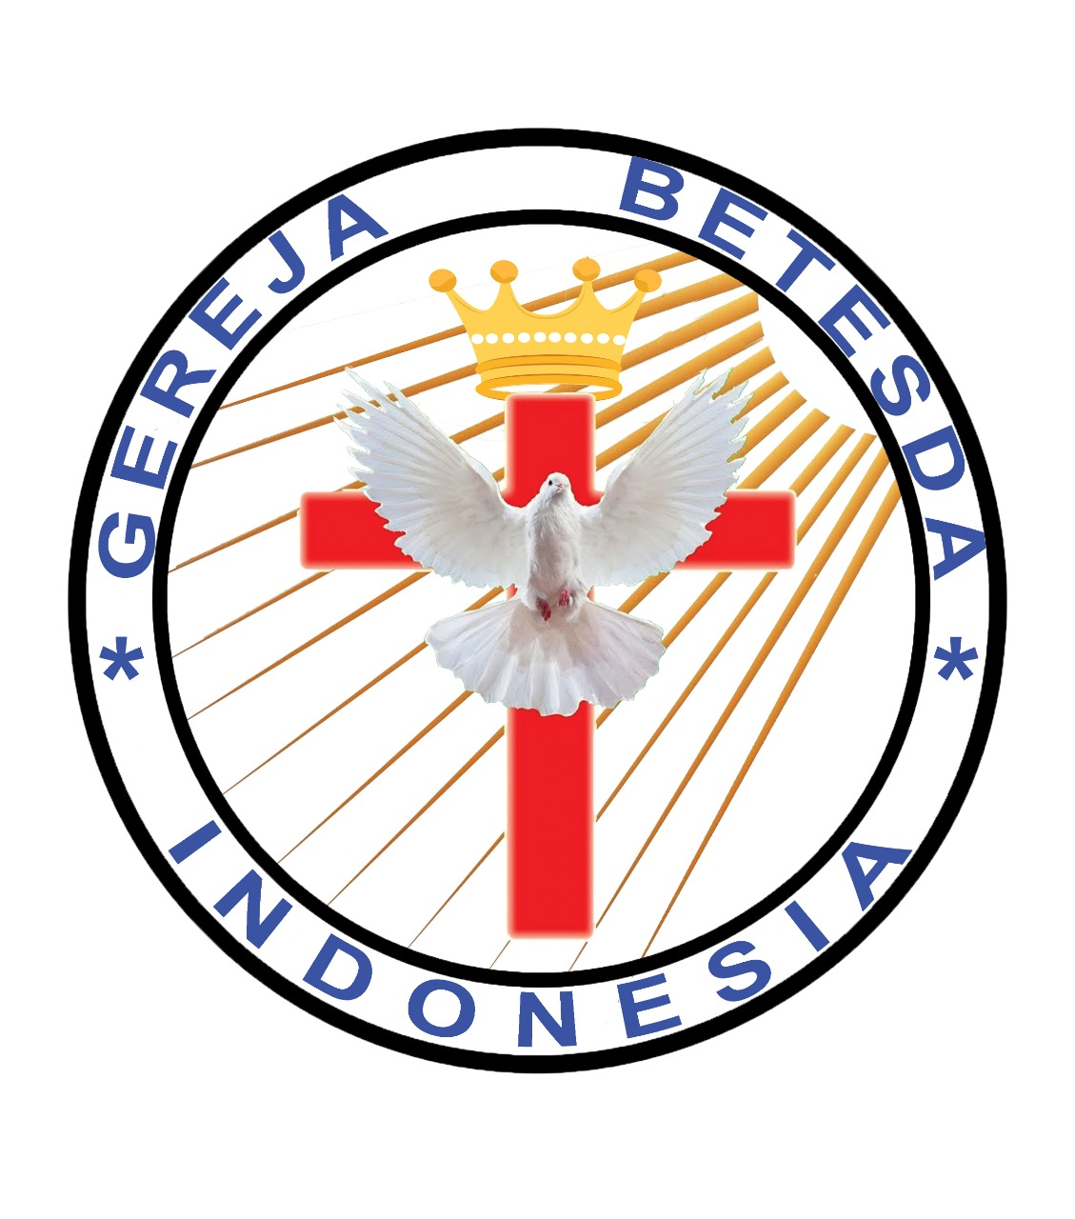
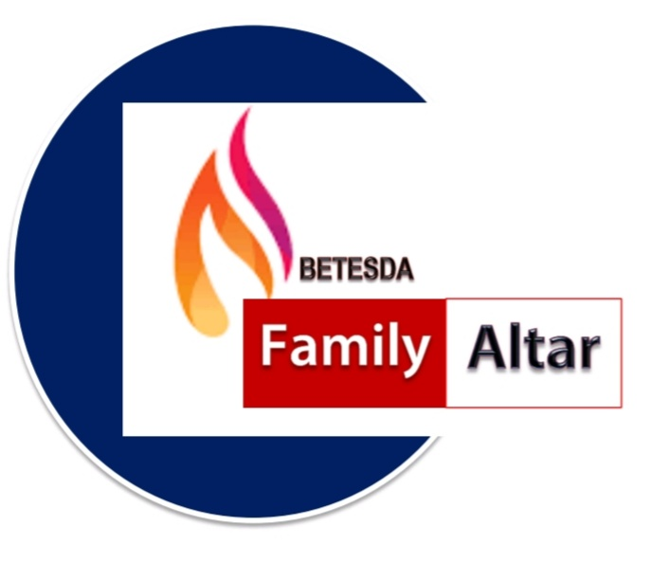
MAKALAH FAMILY ALTAR
SINODE GEREJA BETESDA INDONESIA
EDISI : 015 ---- Tgl. 13 APRIL 2021

Motto FA : Kesatuan Hati, Tumbuh Bersama & Memenangkan Jiwa.

MENGENALI PEMIMPIN YANG DARI TUHAN
(Agar Tidak Mengikuti Pemimpin Palsu)

Yohanes 10:27 – “Domba-domba-Ku mendengarkan suara-Ku dan Aku mengenal mereka dan mereka mengikut Aku,”
Kristus adalah Kepala Gereja yang langsung memimpin semua umat-Nya yang terdiri dari orang-orang yang sudah diselamatkan-Nya dan tiap orang itu didiami oleh Roh-Nya dan disebut orang kudus. Tiap orang kudus termasuk pemimpin-pemimpin harus menaati Kristus sebagai Kepala meskipun mempunyai tugas pelayanan yang berbeda-beda. Roh Kudus yang memberikan karunia Roh bagi tiap orang untuk tugas pelayanan masing-masing membuat semuanya rapi tersusun dengan diikat oleh pelayanan masing-masing dan dipimpin oleh Roh Kudus. Pemimpin-pemimpin yang mengikuti pimpinan Roh Kudus itulah yang diberikan Allah melayankan karunia kepemimpinan bagi jemaat. Merekalah pemimpin-pemimpin yang dari Tuhan yang harus ditaati orang-orang kudus.
Ayat Sebelumnya :
(diucapkan kembali)

Daniel 2:48 –

"Lalu raja memuliakan Daniel: dianugerahinyalah dengan banyak pemberian yang besar, dan dibuatnya dia menjadi penguasa atas seluruh wilayah Babel dan menjadi kepala semua orang bijaksana di Babel."

- ALASAN YANG SALAH.
Ada orang yang mencoba membenarkan orang Kristen mengikuti pemimpin palsu berdasarkan ayat Alkitab yang menyatakan: “Sebab itu turutilah dan lakukanlah segala sesuatu yang mereka ajarkan kepadamu, tetapi janganlah kamu turuti perbuatan-perbuatan mereka, karena mereka mengajarkannya tetapi tidak melakukannya.” (Mat. 23:3)
Orang itu menganggap bahwa ia boleh mengikuti ajaran pemimpin palsu itu dan tidak perlu menguji apakah pemimpin itu asli atau palsu. Saudara boleh meneliti sendiri konteks ayat itu yakni ayat sebelumnya (Mat. 23:1-2).
Tuhan memberikan Roh Kudus untuk memungkinkan pemimpin-pemimpin umat perjanjian baru melaksanakan tugas pelayanannya. Persyaratan pemimpin umat perjanjian baru menunjukkan bahwa untuk menjadi pemimpin harus mempunyai syarat yang tinggi sehingga hanya Roh Kudus yang dapat membuatnya terjadi dan memang untuk itulah Roh Kudus diberikan. Sayangnya banyak orang Kristen tidak menyadari perbedaan antara umat perjanjian lama (Israel) dengan umat perjanjian baru (pengikut Kristus termasuk orang Israel yang percaya), sehingga tertipu mengikuti para pemimpin yang bukan dari Kristus, yakni yang tidak memenuhi syarat.

DISKUSI : Bagaimana saudara harus bersikap terhadap pemimpin palsu ?

- PEMIMPIN ASLI
Tuhan sudah mengingatkan bahwa ada pemimpin yang asli dan ada yang palsu. Kita harus sadari bahwa tidak ada gereja yang sempurna sampai nanti Kristus datang kembali. Tujuh jemaat dalam kitab Wahyu juga tidak sempurna namun Tuhan senang bahwa tetap ada orang-orang yang mengikut Tuhan tanpa kompromi dengan dosa dalam jemaat. Kita pun Tuhan kehendaki tetap melakukan segala perintah Kristus meskipun dalam gereja yang tidak sempurna. Kalau gereja tidak lagi mengijinkan anggotanya melakukan segala perintah Kristus, maka gereja itu bukanlah gereja Kristus dan pengikut Kristus tidak boleh ada di situ.
Pengikut Kristus dengan dipimpin oleh Roh Kudus harus dapat membedakan pemimpin asli dari pemimpin palsu dan mendukung pemimpin asli dalam membangun gereja. Kalau pemimpin palsu yang didukung, itu sama saja dengan ikut merusak gereja.

DISKUSI : Hal apa yang bisa saudara lakukan untuk mendukung pemimpin yang asli (berasal dari Tuhan) ?

KESIMPULAN :
Kristus sendiri sudah memberikan contoh nyata, dan Roh Kristus itulah yang harus berkuasa dalam diri pemimpin umat perjanjian baru. Itulah pemimpin asli. Pemimpin yang seperti itu tidak mungkin berkelahi di gereja atau menjadi mualaf. Pembaca mungkin dapat melihat bahwa pemimpin yang memenuhi persyaratan memang sudah langka pada masa kini sehingga mutu kerohanian umat juga ikut terpuruk.

